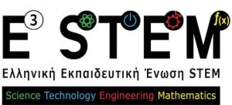

Α.Π : 12

ΗΜ. : 22-04-2018

Δελτίο Τύπου

Ημερίδα: «STEM και Υπολογιστική Παιδαγωγική»

Η Ελληνική Εκπαιδευτική Ένωση S.T.E.M. – E³STEM διενεργεί την πρώτη της ημερίδα στις 5 Μαΐου 2018 με θέμα «S.T.E.M. και Υπολογιστική Παιδαγωγική στην Εκπαίδευση: Επιστημολογικό περιεχόμενο και εφαρμογές».

Βασικός σκοπός της Ε³STEM είναι η διάδοση του επιστημολογικού περιεχομένου S.T.E.M. και S.T.E.A.M., της μεθοδολογίας και της διδακτικής αναπλαισίωσης του S.T.E.M. για τη σχολική και τριτοβάθμια εκπαίδευση μέσω της Υπολογιστικής Παιδαγωγικής, σύμφωνα με τα διεθνή δεδομένα.
Στην ημερίδα θα παρουσιασθούν δια-επιστημονικές εφαρμογές S.T.E.M.. Οι ομιλητές θα είναι καθηγητές ΑΕΙ, Διδάκτορες, κάτοχοι μεταπτυχιακού διπλώματος S.T.E.M. και εκπαιδευτικοί με την κατάλληλη εμπειρία υλοποίησης του επιστημολογικού περιεχομένου S.T.E.M..

Διεθνείς προσκεκλημένοι μέσω Skype:
Angelica Monteiro (Διευθύντρια του Ινστιτούτου Jean Piaget στη Πορτογαλία).
José Miguel Sousa José Miguel Sousa: Director of EduFor Training Centre Portugal.
Valentina Dagienė (Ιδρύτρια και υπεύθυνη του διαγωνισμού Υπολογιστικής Σκέψης Bebras που υλοποιείται σε περισσότερες από 50 χώρες)

Η ημερίδα θα πραγματοποιηθεί στο Ίδρυμα Ευγενίδου (Είσοδος από Πεντέλης 11, Π. Φάληρο) από τις 10.00 έως τις 15.00, είναι δωρεάν για όλους και απευθύνεται κυρίως σε Εκπαιδευτικούς όλων των βαθμίδων, Ακαδημαϊκούς, Φοιτητές και φορείς εκπαίδευσης, γονείς μαθητών καθώς και μαθητές που ενδιαφέρονται να εμπλακούν σε αυτή την σύγχρονη επιστημολογική προσέγγιση.

Χορηγοί της εκδήλωσης είναι η ελληνική αλυσίδα super market ΣΚΛΑΒΕΝΙΤΗΣ, o εκδοτικός οίκος ΤΖΙΟΛΑ και το ΙΙΕΚ AMERICAN.
Χορηγός Επικοινωνίας : ΚΑΝΑΛΙ 1 – ΔΗΜΟΤΙΚΗ ΡΑΔΙΟΦΩΝΙΑ ΠΕΙΡΑΙΑ 90.4

Περισσότερες πληροφορίες, το πλήρες πρόγραμμα της ημερίδας και δελτία συμμετοχής είναι διαθέσιμα στο διαδικτυακό τόπο της E³STEM (http://e3stem.edu.gr/wordpress/). Για την παρακολούθηση του Συνεδρίου είναι απαραίτητη η έγκαιρη συμπλήρωση της φόρμας συμμετοχής. Στους συμμετέχοντες θα δοθεί βεβαίωση παρακολούθησης.

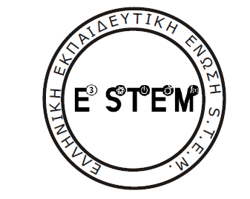
Ο ΠΡΟΕΔΡΟΣ ΤΗΣ E³STEM Ο ΓΡΑΜΜΑΤΕΑΣ ΤΗΣ E³STEM

ΨΥΧΑΡΗΣ ΣΑΡΑΝΤΟΣ ΜΟΣΧΟΝΗΣΙΩΤΗΣ ΣΤΥΛΙΑΝΟΣ

